Dzień dobry,
Dziękuję wszystkim, którzy przesłali mi prace w terminie. Wszystkie są już sprawdzone, oceny wpiszę w najbliższym czasie. Jednocześnie proszę, abyście starali się wykonywać zadane prace samodzielnie.
W tym tygodniu realizujemy temat dotyczący właściwości kwasów.
Temat: Kwas metanowy i etanowy.

NOTATKA:
- KWAS MRÓWKOWY
- Właściwości kwasu mrówkowego:

- bezbarwna ciecz
- ostry, drażniący zapach
- ma właściwości żrące
- dobrze miesza się z wodą
- występuje w ciele mrówek (stąd nazwa zwyczajowa)
- ulega reakcji dysocjacji:

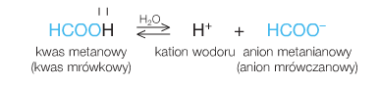

- ulega reakcjom spalania:
2 HCOOH + O₂ → 2 CO₂ + 2H₂O

- Zastosowanie:
- składnik preparatów grzybobójczych i zakwaszających (np. szamponów przeciwłupieżowych),
- w garbarstwie skór,
- w pszczelarstwie do zwalczania szkodników,
- dodatek do żywności – symbol E 236

- KWAS OCTOWY
- Właściwości kwasu octowego:
- bezbarwna, dobrze rozpuszczalna ciecz,
- ma charakterystyczny zapach,
- ulega reakcjom spalania,
- reaguje z metalami, tlenkami metali i wodorotlenkami metali,
- ulega reakcji dysocjacji
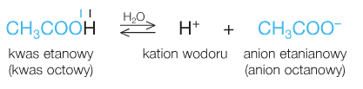
- Otrzymywanie kwasu octowego – fermentacja octowa.
C₂H₅OH + O₂ → CH₃COOH + H₂O
Fermentacja przebiega przy udziale bakterii
- Zastosowanie:
- w przemyśle farmaceutycznym,
- do produkcji tworzyw sztucznych

Jeśli ktoś z Was ma chęć własnoręcznie zrobić ocet jabłkowy, podaję link:
http://jakubstrawa.pl/przepis-na-ocet-jablkowy-moja-receptura/

Podaję też link do krótkiego filmu pokazującego, jak pisać równania dysocjacji:

https://www.youtube.com/watch?v=ZEx3PS4_2dc

Praca domowa: NIE MA ;)

Pozdrawiam,
Beata Kiluk

